
评建工作简报
第四十一期
福州软件职业技术学院评建工作办公室编 2022年12月16日

[编者语] 《评建工作简报》是为配合我院迎接高职高专人才培养工作评估而编发的，旨在及时传达教育部、省教育厅有关指示精神和学院的相关规定，反映学院迎接高职高专人才培养工作评估的动态，服务于学院教育教学改革和评建工作，以期达到“以评促建、以评促改、以评促管、以评促强”的目的，促进我院教育教学工作迈上新台阶。
我们欢迎各位读者提出宝贵意见和建议，并提供有关评建工作的信息。
u福州市中华职教社领导一行莅临我校开展调研指导工作
u勤勤恳恳为工，兢兢业业为匠——福软首届“网龙程序员数字工匠”实验班
成功启动
u北京师范大学智慧学习研究院陈光巨副院长一行莅临我校调研指导工作
u福建省中华职教社领导一行莅临我校开展调研指导工作
u2022年长乐区篮球协会三级裁判员培训班在我校顺利举行
u喜讯 | 我校多名学子在第六届福建省校园微拍大赛中获奖
u喜讯 | 我校两个党支部顺利通过首批全省高校党建工作样板支部验收
u喜讯｜我校电竞战队荣获多项电竞赛事奖项

u我校多个项目获2022年度福建省中青年教师教育科研项目（科技类）立项
u我校多名学子入围2022年首届福建省大学生人工智能创意赛——开源鸿蒙
开发者大赛高职组决赛！

福州市中华职教社领导一行莅临我校开展调研指导工作

10月19日上午，福州市政协副主席、福州市中华职教社主任罗蜀榕率队莅临我校开展调研指导，学校党委书记林莺，执行校长俞发仁和其他党政班子陪同调研。
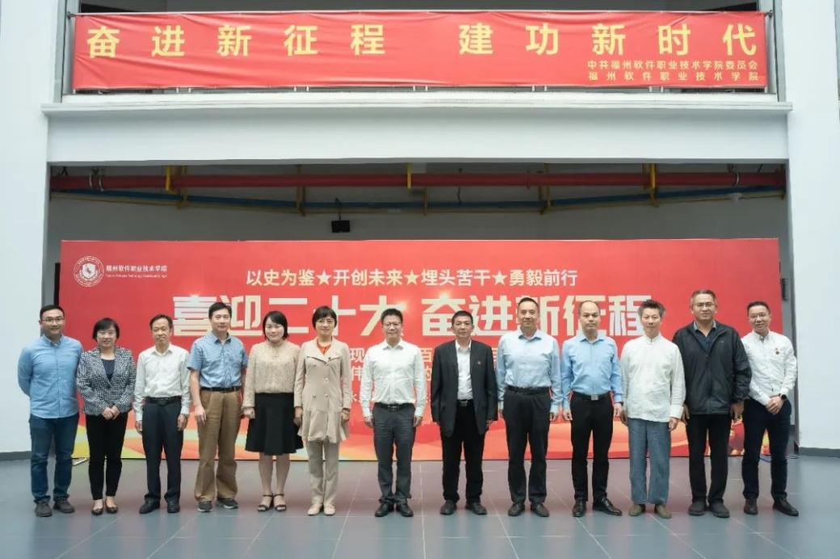
罗蜀榕主任一行在学校党政班子的陪同下先后参观了图书馆、VR智慧教室、剪纸工作室、VR体验中心、容艺影视产业学院实训基地等。随后，罗蜀榕主任一行在行政楼208听取了专题汇报，并和与会人员进行了深入座谈。座谈会由林莺书记主持。

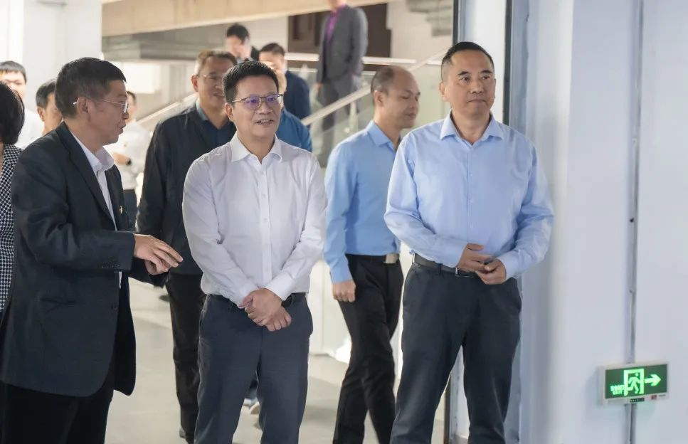
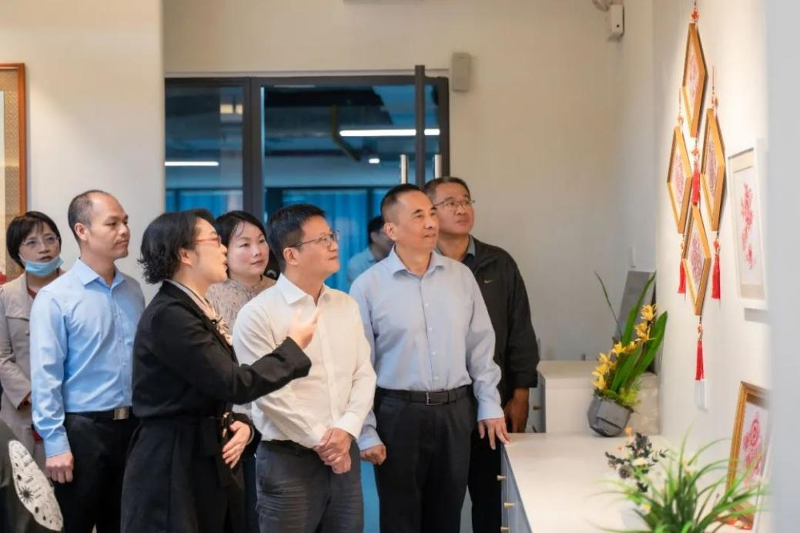
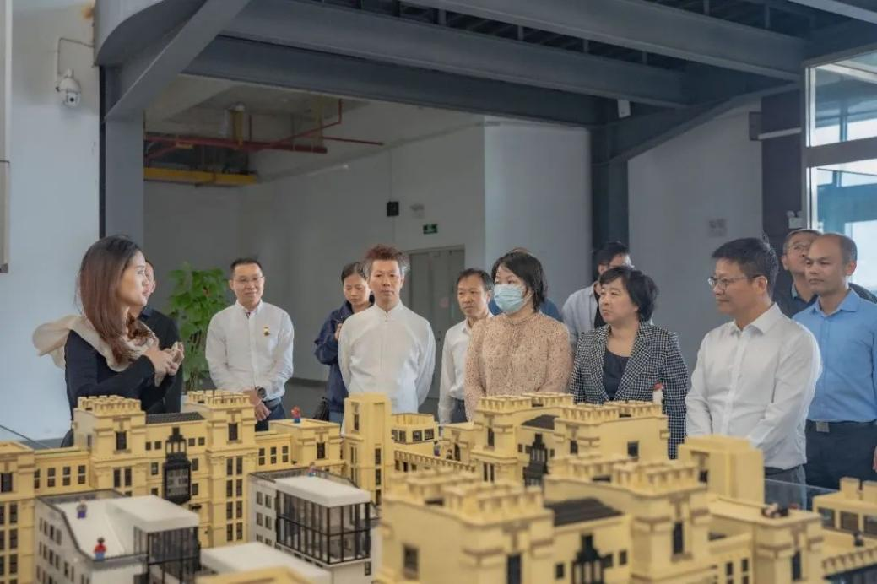
会上，林莺书记对罗蜀榕主任一行莅临学校开展调研指导工作表示热烈的欢迎，对福州市中华职教社一直以来对学校的关心和支持表示衷心的感谢，同时向与会人员分享了学校在党的建设方面的经验成效。随后，俞发仁执行校长从我校的办学情况、人才培养的措施和成效、今后的发展方向三个方面做了工作汇报。
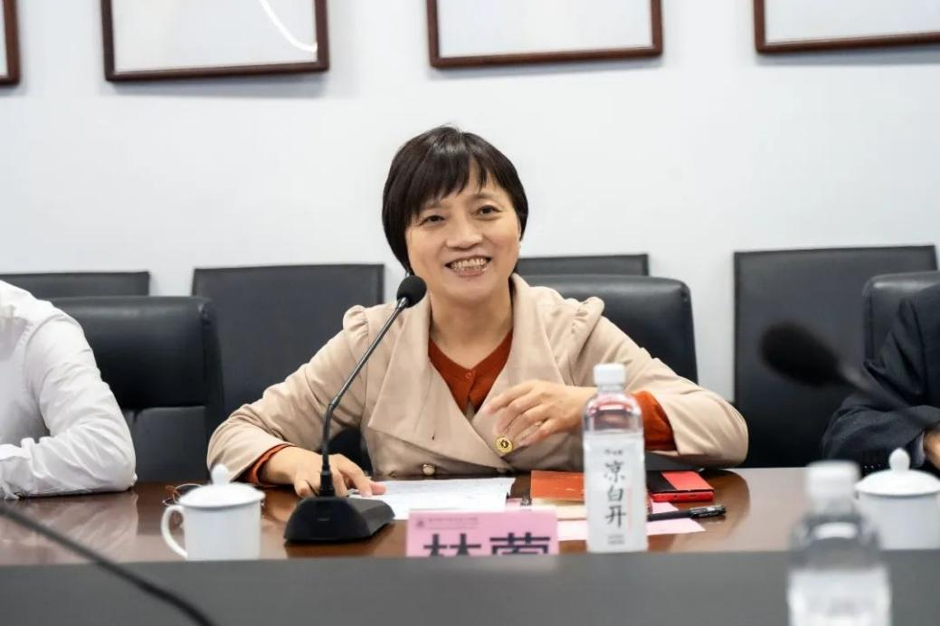
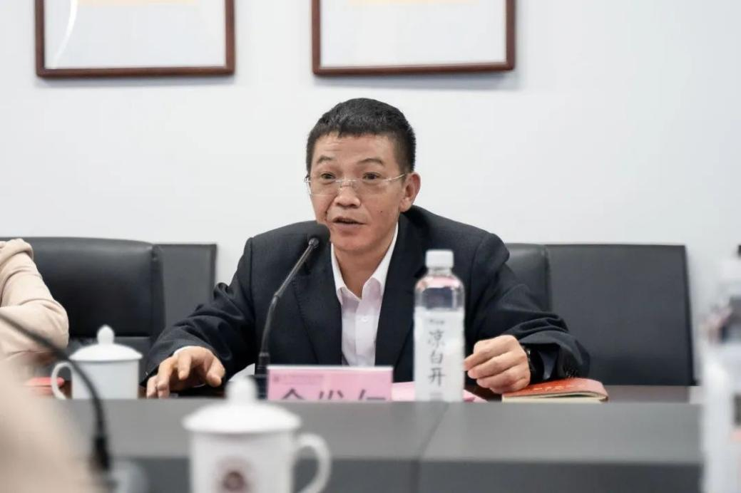
罗蜀榕主任高度评价了学校的办学思路和所取得的成效。他指出，学校依托举办方和行业龙头企业办学优势，紧密围绕数字福建、数字福州需求，对接区域数字产业，办学特色突出，办学成效明显，希望学校进一步融合滨海新城产业优势，为福州打造“全国数字应用第一城”输送更多优质人才。
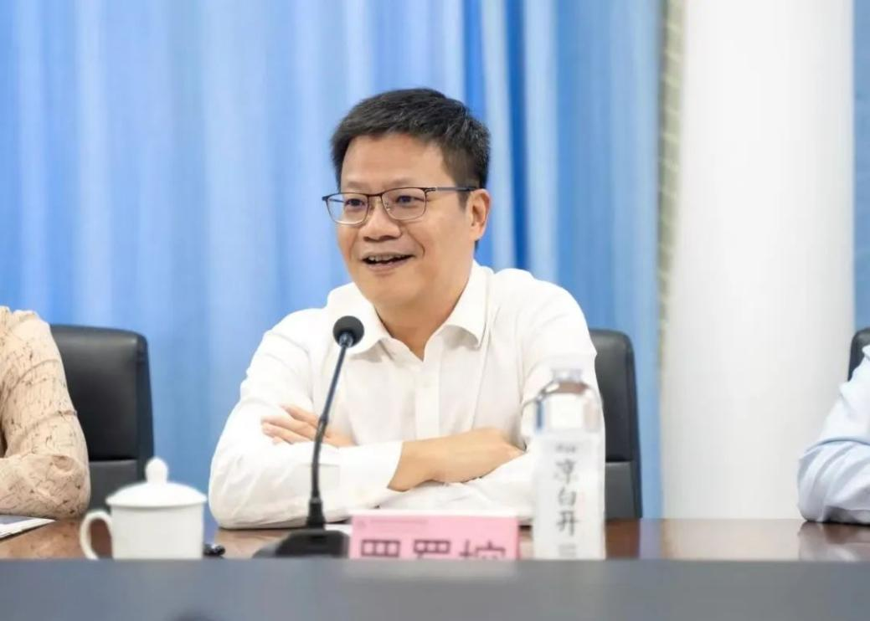

勤勤恳恳为工，兢兢业业为匠——福软首届“网龙程序员数字工匠”实验班
成功启动

勤勤恳恳为工，兢兢业业为匠。在这象征着丰收的金秋十月，福软与网龙于10月19日下午校行政楼会议室举行“网龙程序员数字工匠”实验班开班仪式。校长助理林土水、网龙高级开发管理总监方振华、智能产业学院院长谢怀民、网龙高级开发管理工程师黄振、企业教学团队、学校教学团队及实验班全体学生参加了本次开班仪式，开班仪式由智能产业学院副院长吴静主持。
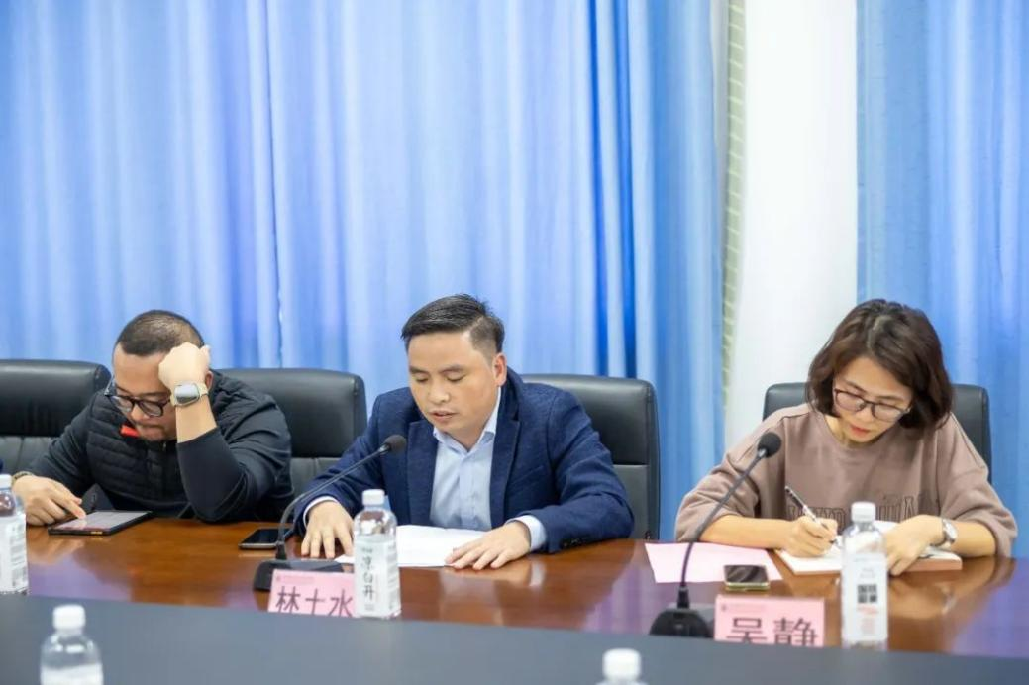
首先，校长助理林土水向被选拔进入实验班的同学们表示由衷的祝贺。他强调，“网龙程序员数字工匠”班采取“事务清单”方式教学，是一项颠覆式的教学改革，对传统人才培养方案和教学模式进行了大胆创新，是岗课深度融合的重要成果，意义重大。还对各位学员们提出了几点期望，一要坚定理想信念，提高综合素质；二要树立正确的学习观念，珍惜学习机会；三要创新性学习，创造性劳动。
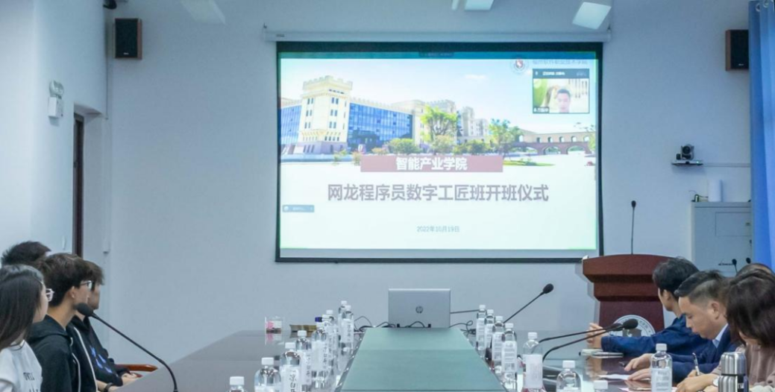
方振华高级总监通过现场视频连线，表示这个实验班的目标是，从企业需求的事务出发，以“师徒制”的形式由企业程序员和学校老师共同带领学生按需学习，让学生毕业后能“零距离”上岗。他表示在这种按需学习的模式下，学生的学习任务是繁重的，学生时间是灵活的，所以要求学生要不断提高自身的学习能力，做好时间管理工作。
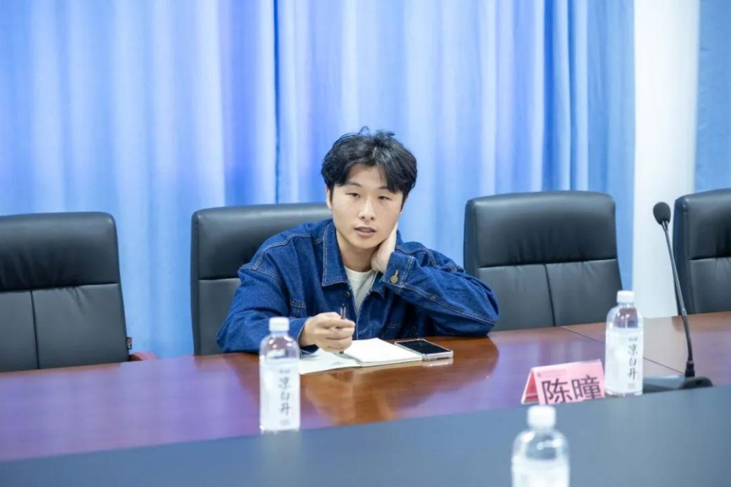
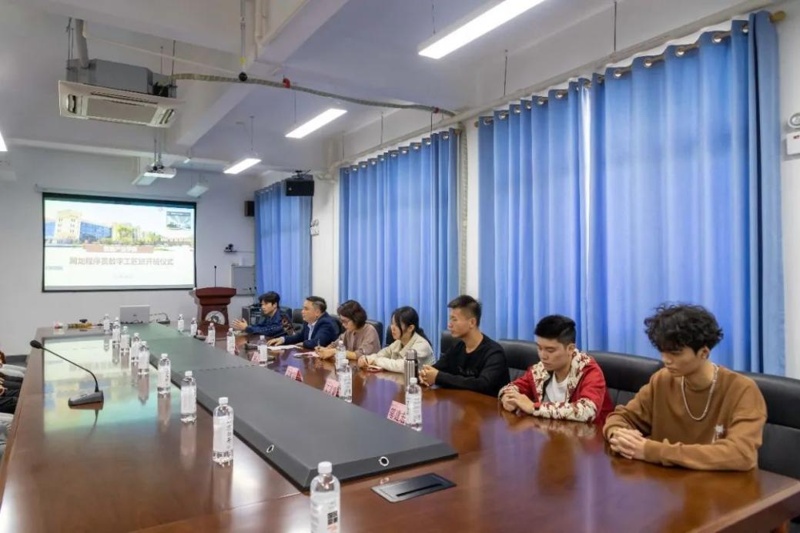
校内教学团队代表陈曈老师就实验班的教学工作提出了几点交流意见。方振华总监对意见进行详细解答，明确了校内指导教师的教学任务、教学形式、教学内容。
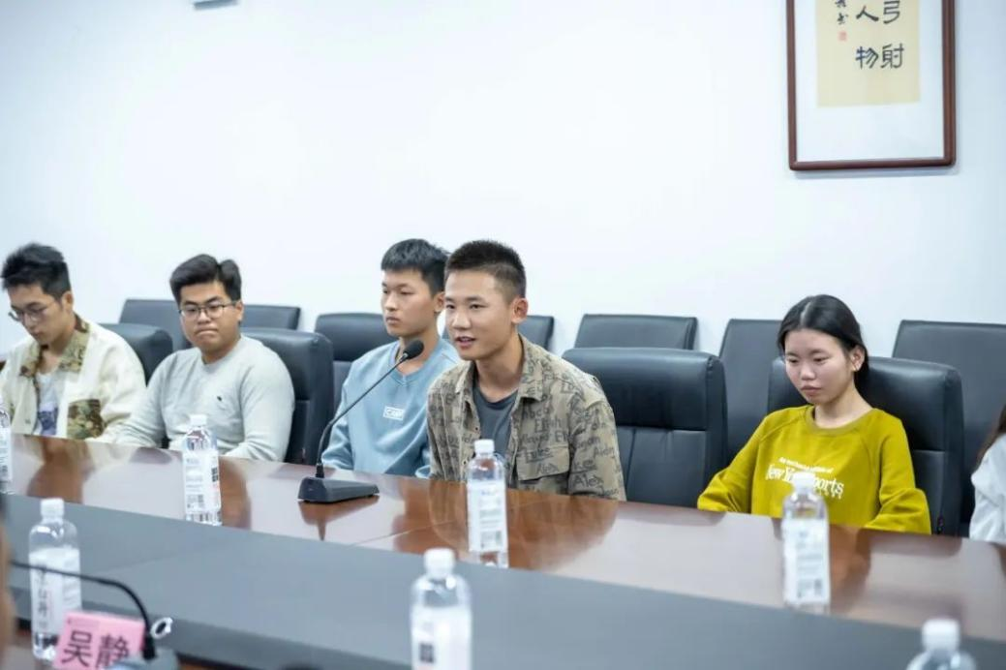
学生代表周锦辉同学表示，怀着激动的心情在会上表达了自己对进入实验班的荣耀感。他表示将会十分珍惜这个能够充分发展自我深入实践的平台，明确学习目标，严格要求自己。
工于至善行天下，匠心筑梦金平湖。“网龙程序员数字工匠”培养计划是学院充分融合举办方网龙在技术、人才、项目等产教融合优势，提高人才培养质量探索的重要举措。在网龙追求卓越的企业文化和学校“厚德笃行、励学强技”校训下，把学生培养成为党放心，社会需要，企业认可，学校和家长骄傲的新时代数字工匠。
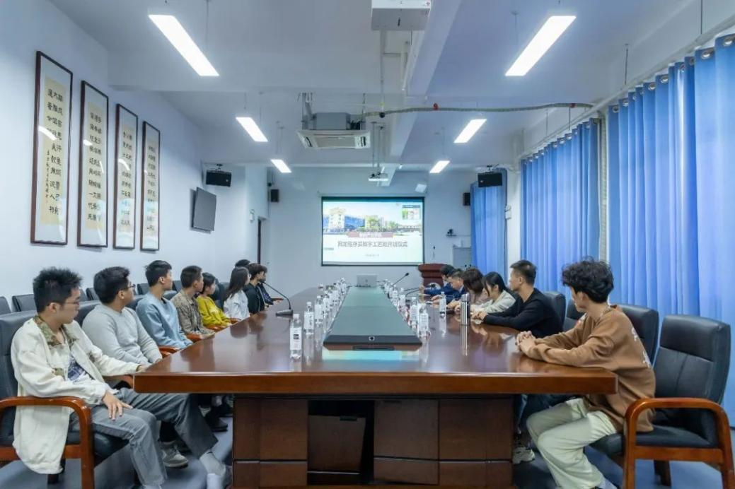

北京师范大学智慧学习研究院陈光巨副院长一行莅临我校调研指导工作

2022年10月19日下午，北京师范大学智慧学习研究院副院长陈光巨，北京师范大学智慧学习研究院副院长、网龙副总裁陈长杰、北京师范大学智慧学习研究院信息化教学研究中心主任王永忠，网龙高级业务经理王珺怡，网龙高级会议参谋肖艺芳莅临我校调研指导工作。我校执行校长俞发仁、校长助理林土水、发展规划处处长钟登粱、游戏产业学院院长李榕玲、现代教育中心主任叶翔参加会议。
会上，俞发仁执行校长对陈光巨副院长一行莅临指导调研表示热烈欢迎，并介绍了我校十四五发展规划、办学基本情况、人才培养工作主要措施成效和近期工作重点等。
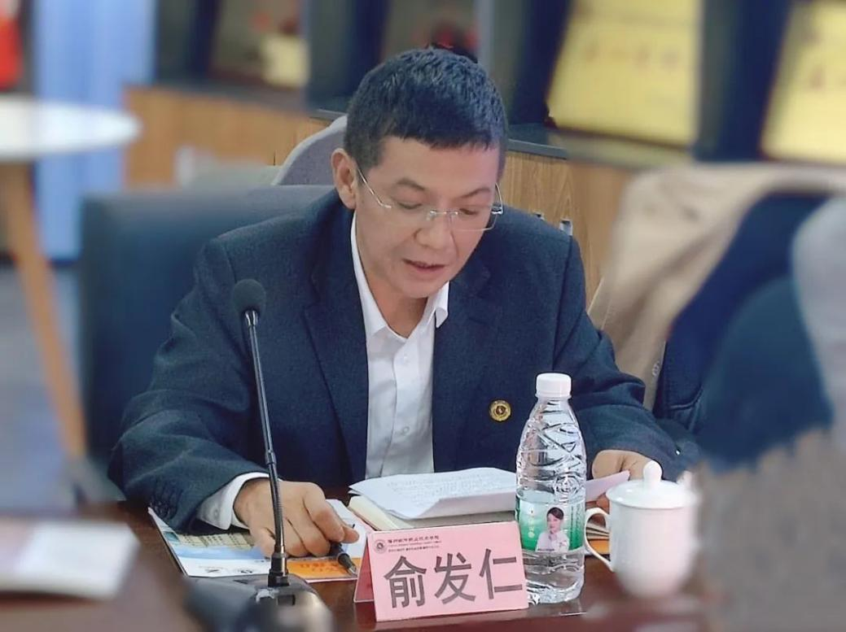
陈光巨副院长对我校办学成效表示充分的肯定，介绍北京师范大学智慧学习研究院长乐院区的职业教育业务发展规划，并对我校教育教学改革提出了前瞻性和针对性的意见建议。
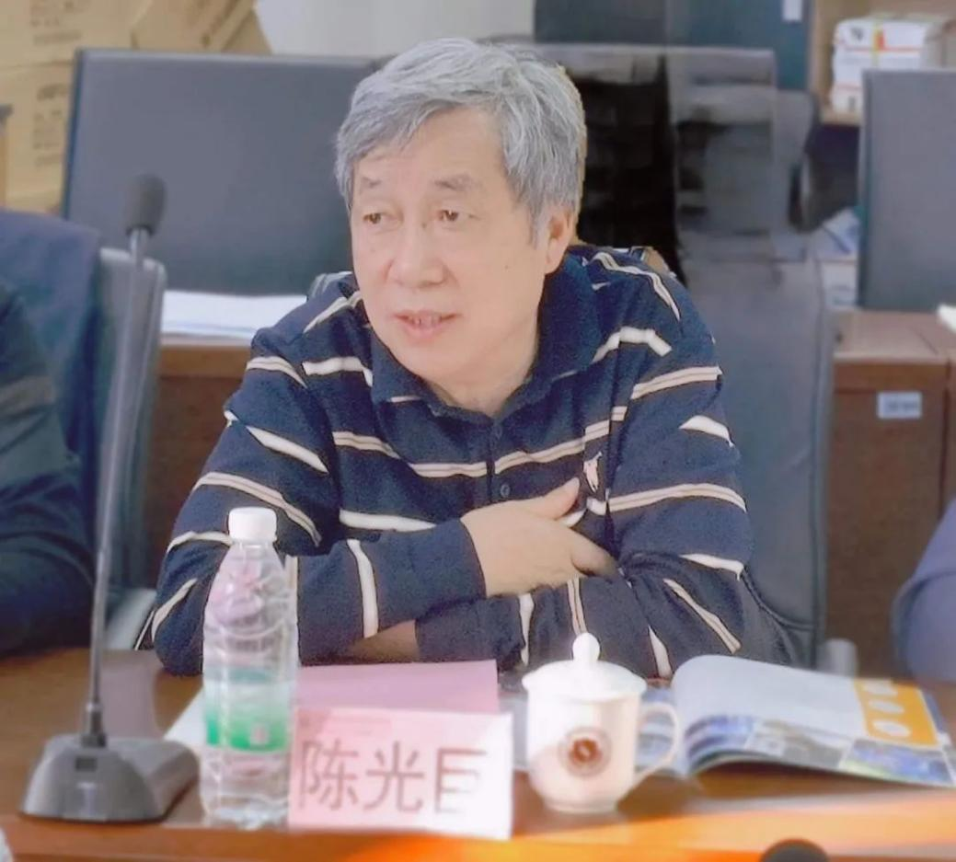
随后，双方就北京师范大学智慧学习研究院长乐院区的职业教育业务发展和如何推动理论与实践合作等问题进行了深入的探讨交流。
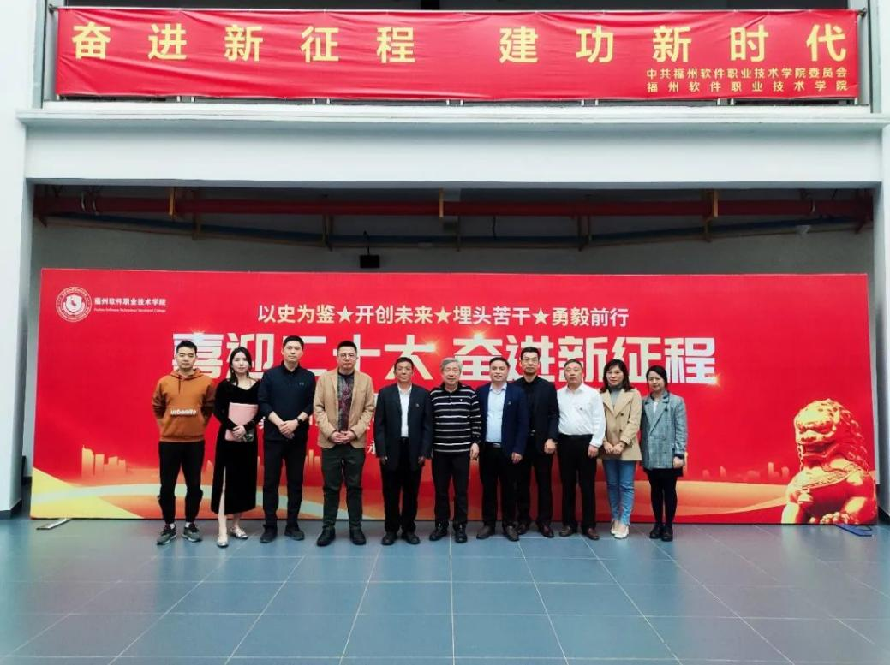

福建省中华职教社领导一行莅临我校开展调研指导工作

2022年10月21日上午，福建省中华职教社党组成员、副主任游理忠等一行莅临我校开展调研指导工作，学校党委书记林莺、执行校长俞发仁和其他党政领导班子陪同调研。
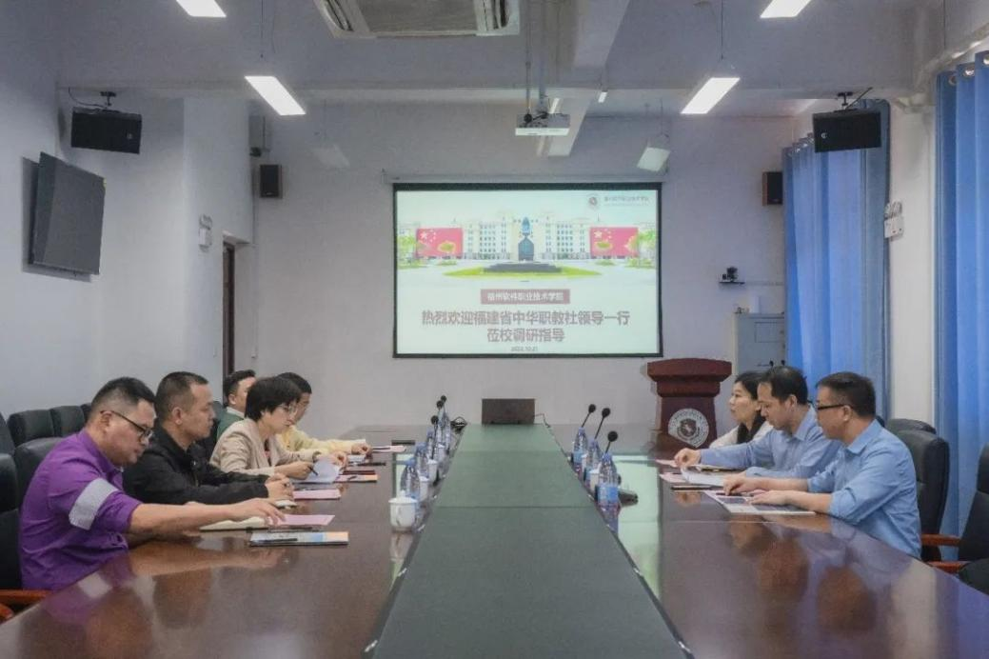
游理忠副主任一行在行政楼208听取了专题汇报，并和与会人员进行了交流座谈。座谈会由学校校长助理林土水主持。
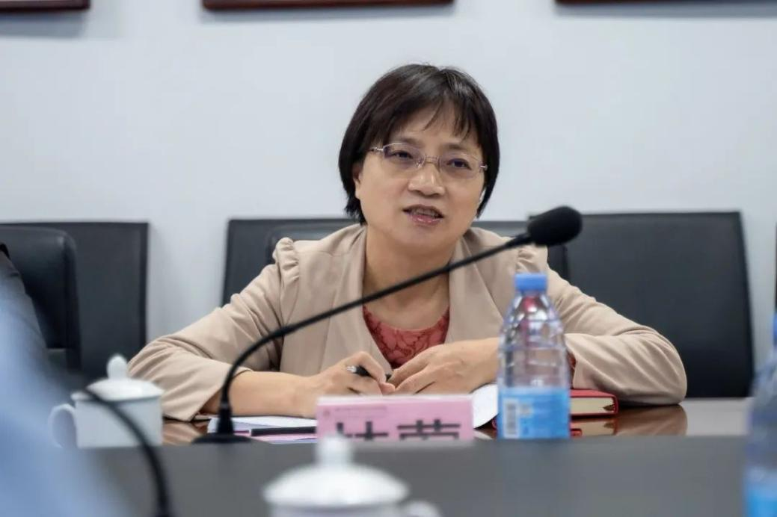
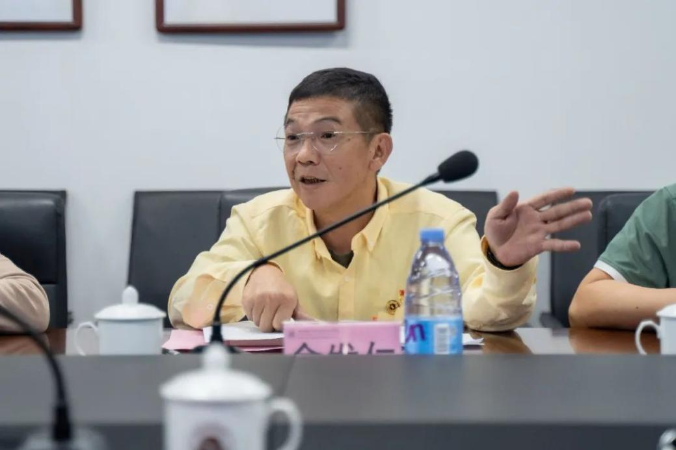
会上，学校党政领导班子对游理忠副主任一行莅临学校开展调研指导工作表示热烈欢迎和衷心感谢。俞发仁执行校长从学校的办学情况、人才培养的措施和成效、今后的发展方向三个方面做了工作汇报。
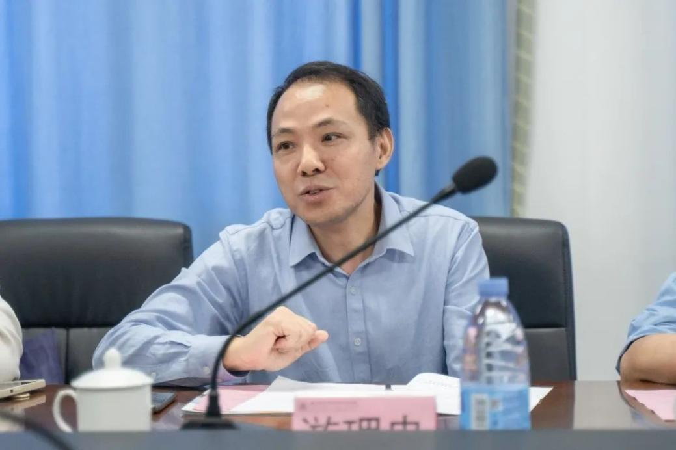
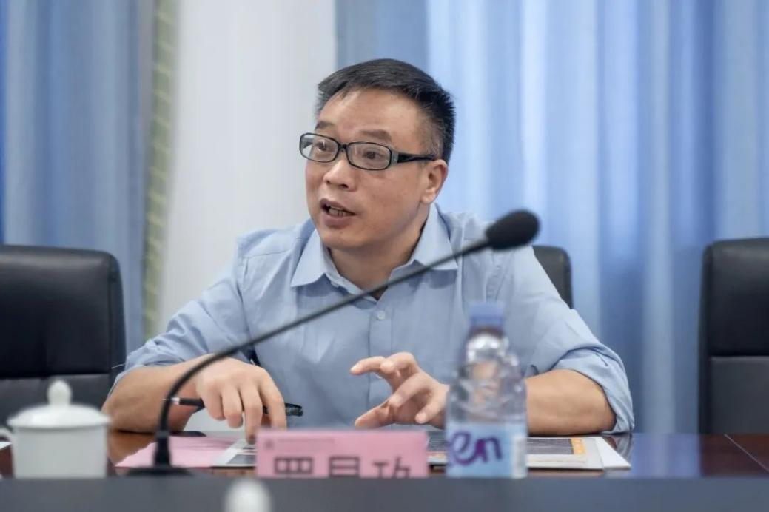
游理忠副主任对学校的建设和取得的成绩给予高度评价，对学校坚持“服务数字产业”的办学定位表示赞许。双方还围绕办学特色、专业建设、职业教育等方面进行了深入交流，并希望未来进一步加强福建省中华职业教育社与学校的联系与合作。
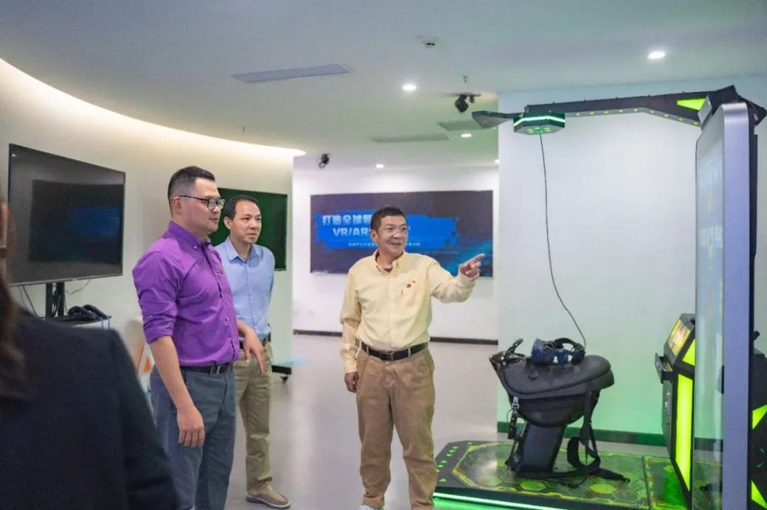
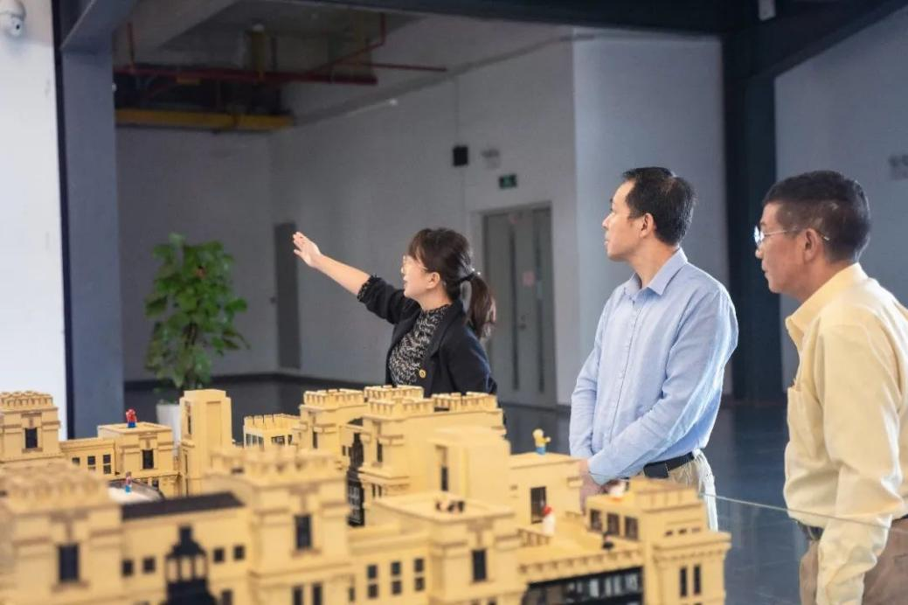
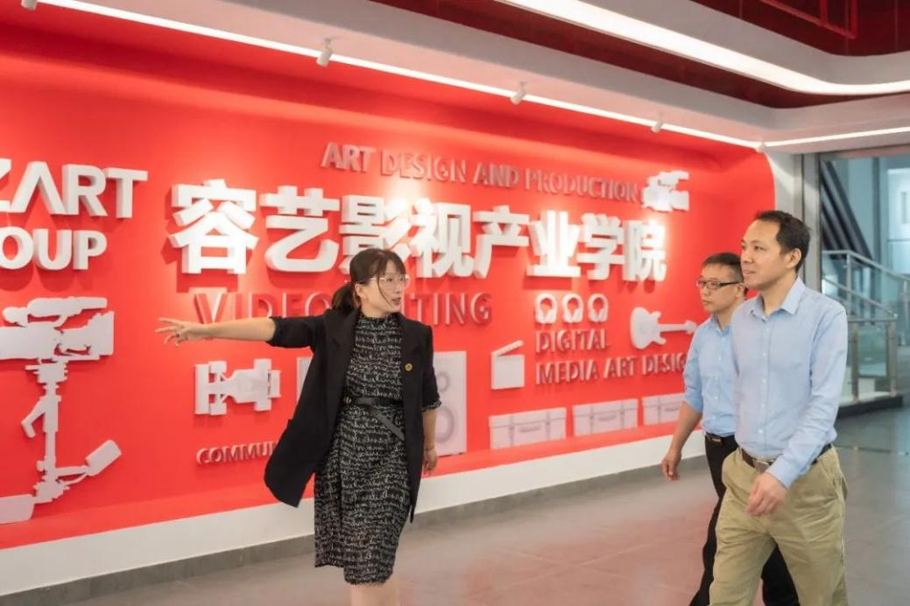
会后，游理忠副主任一行在学校党政领导班子的陪同下实地走访了图书馆、VR智慧教室、专业实训室、孔春霞剪纸大师工作室、VR实训中心、容艺影视产业学院和现代通信产业学院实训基地等，对学校校园规划建设及学校在产教融合、校企一体化办学等方面的成果给予充分的肯定。

2022年长乐区篮球协会三级裁判员培训班在我校顺利举行

为促进学校篮球运动发展，提高学生篮球裁判工作水平，推动学校体育运动项目有序开展，10月21-22日，2022年长乐区三级篮球裁判员培训在我校顺利举行。培训班由长乐区篮球协会主办，校公共基础部军体教研室和福建省凯旋田径俱乐部协办，来自全校各学院的110余名学生参加此次培训。
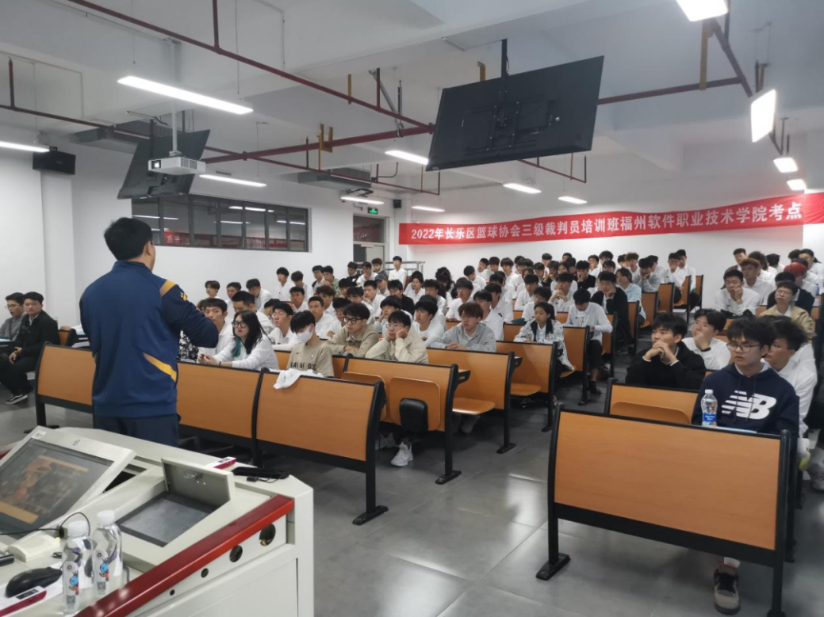
长乐区篮球协会裁委会主任、国家级裁判陈亮、长乐区篮球协会裁委会副主任林能伟、校军体教研室主任郑蕴老师、军体教研室林佳伟老师参加了开班仪式。
军体教研室主任郑蕴老师在开班仪式上致辞，他要求全体同学要珍惜学校提供的机会，要认真学习、虚心请教，将在培训班中学到的知识运用到日常的篮球执裁中，为促进学校篮球文化氛围，提高学校篮球裁判水平贡献自己的力量。
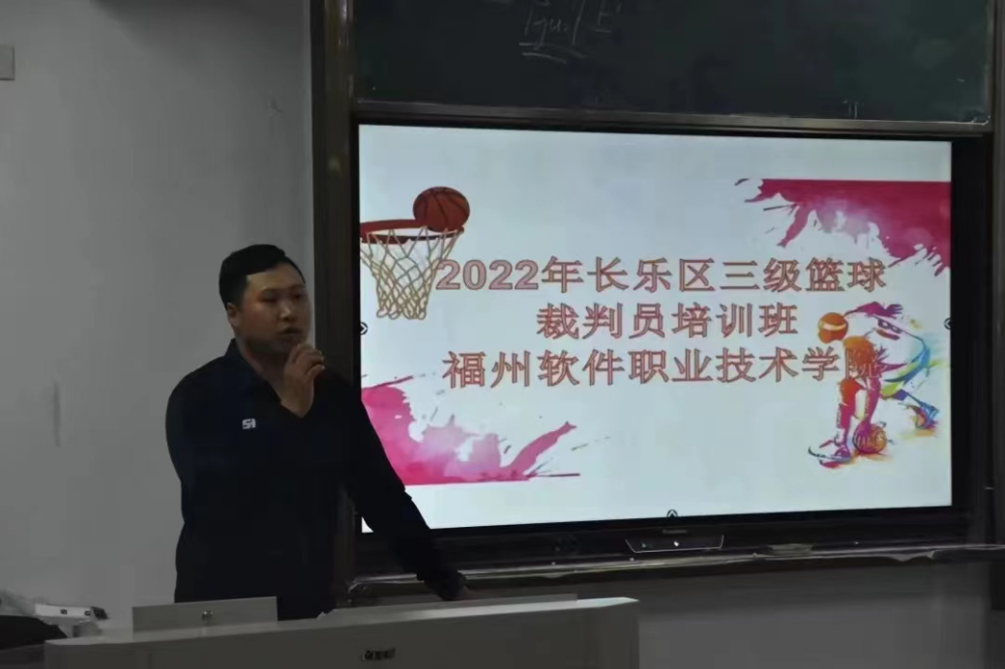
本次培训特邀请福建省篮球协会办公室主任、裁委会主任、福清市篮球协会主席、国家级裁判员何诚斌老师，福建省篮球协会裁委会副主任、福州市篮球协会裁委会副主任、福建师范大学体育科学学院副教授、国家级裁判员张水顺老师，长乐区篮球协会副主席、裁委会主任、国家级裁判陈亮老师，以及长乐区篮球协会裁委会副主任、一级裁判员陈代雄老师，校军体教研室教师、一级裁判员林佳伟老师进行授课。培训内容包括篮球规则（三对三、小篮球规则）、裁判法、记录台工作规范。考核内容包括理论考试、临场考核与体能测试，合格者颁发篮球国家三级裁判员证书。
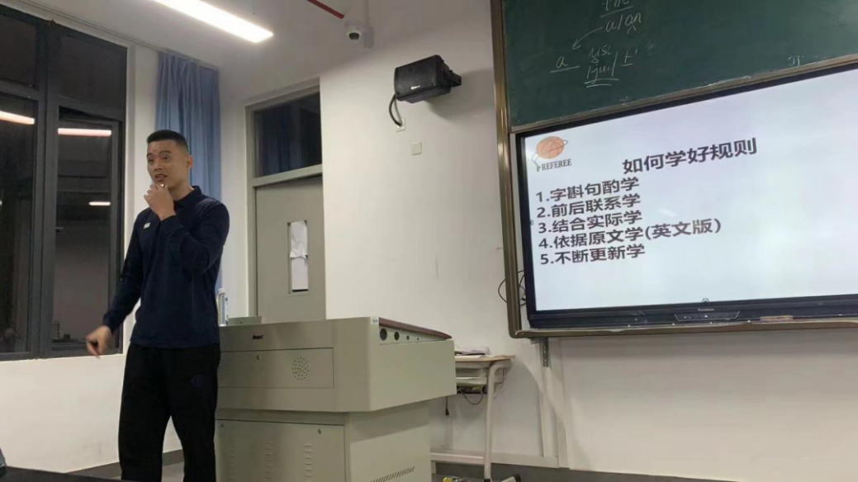
国家级裁判陈亮老师讲解《篮球规则与解析》
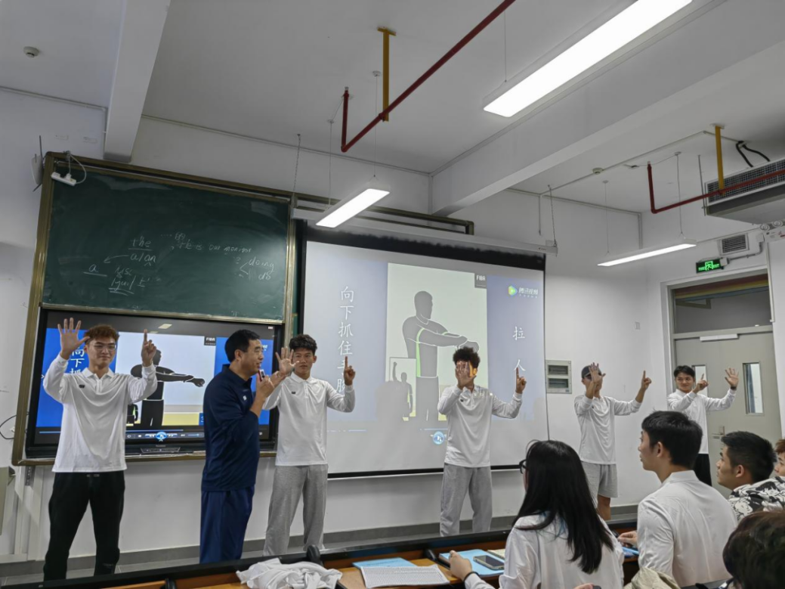
国家级裁判张水顺老师讲解《裁判法与执裁能力》
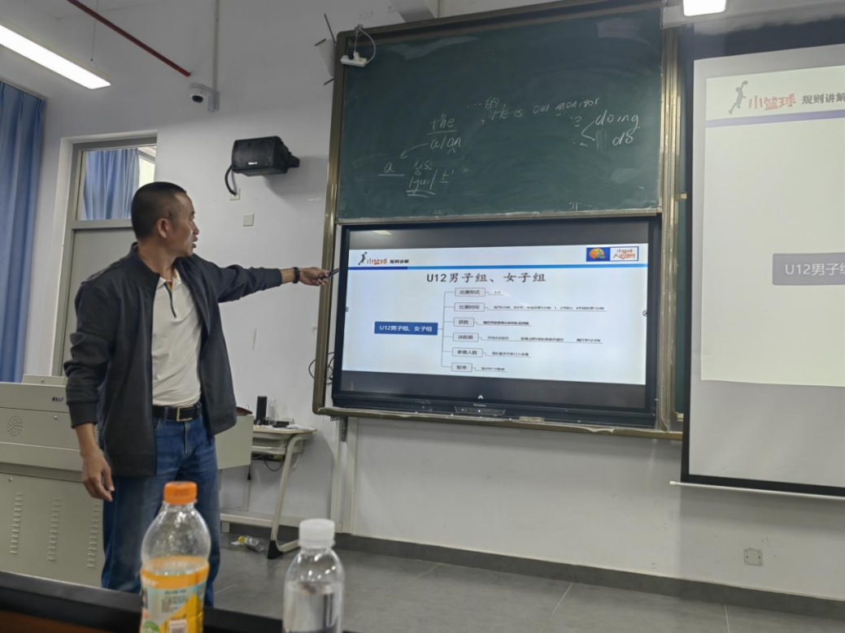
一级裁判员陈代雄老师讲解《小篮球规则》和《三人篮球规则》
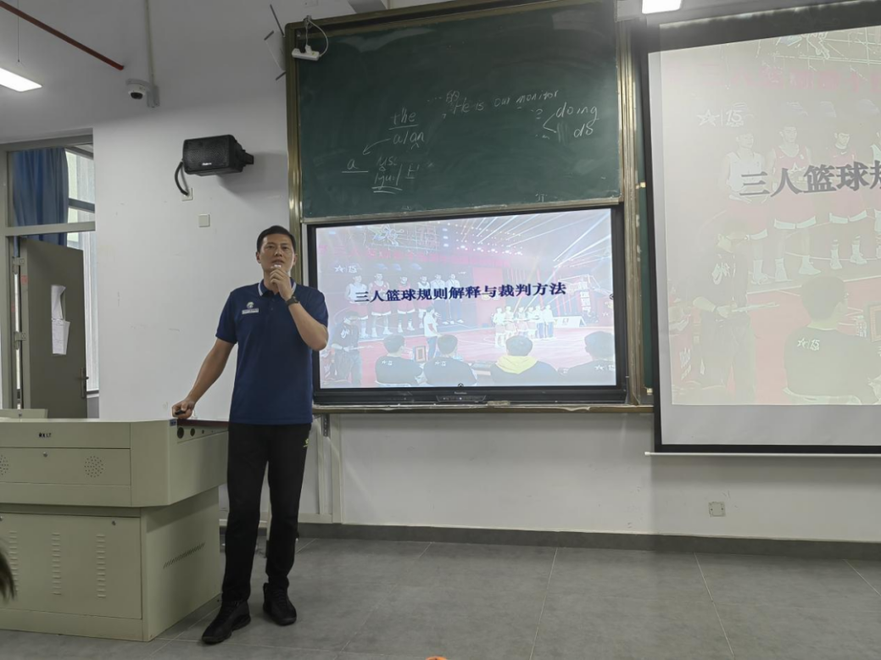
国家级裁判员何诚斌老师讲解《三人篮球规则》
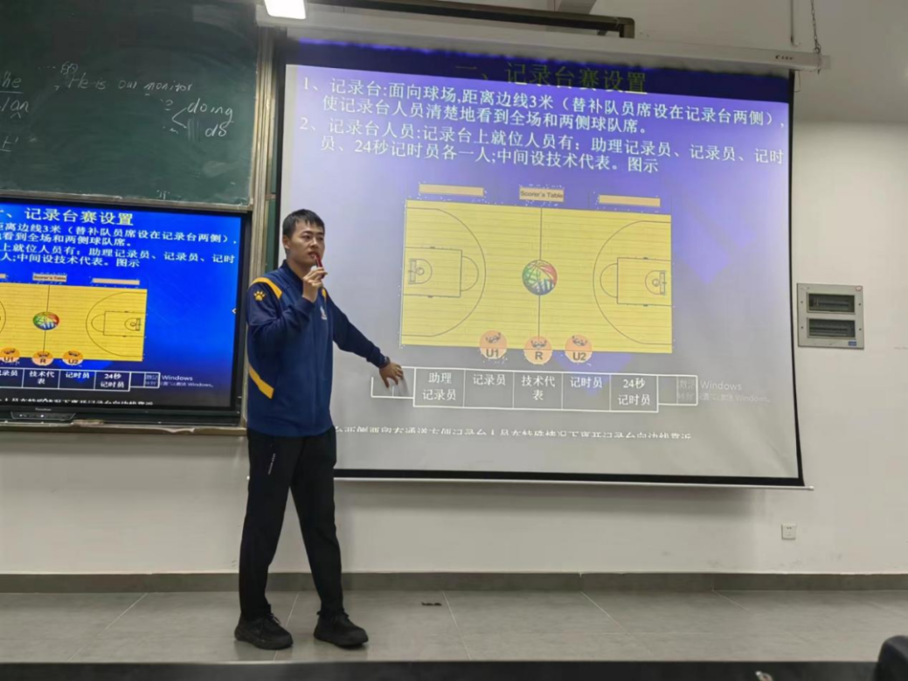
一级裁判员林佳伟老师讲解《记录台工作规范》
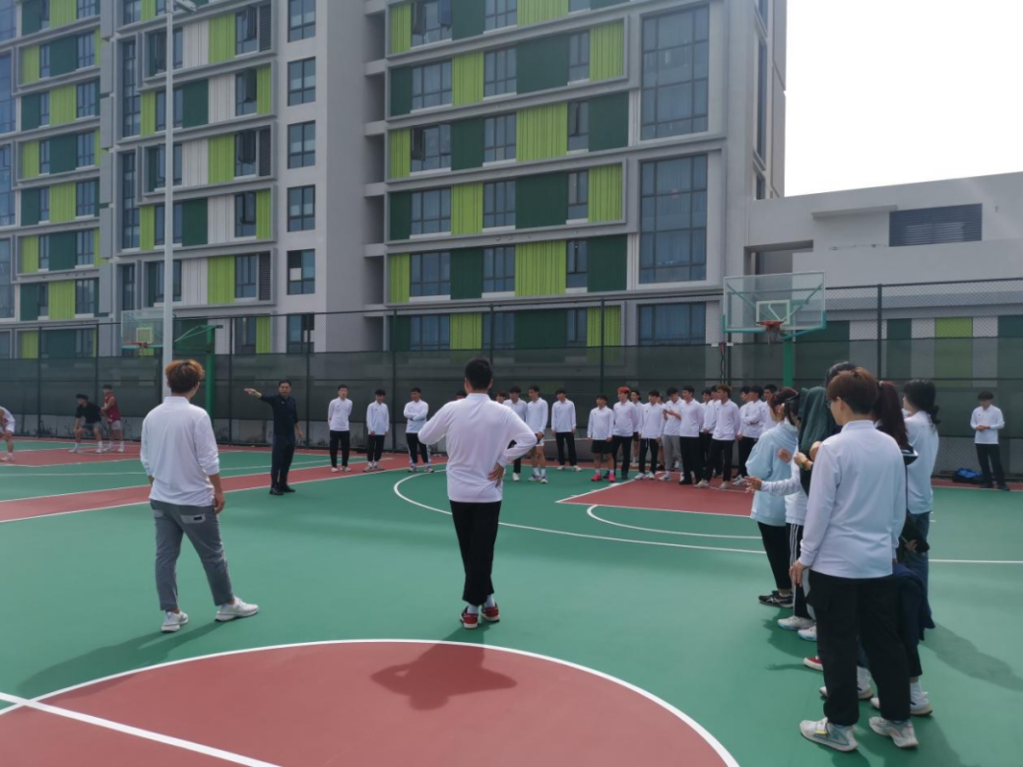
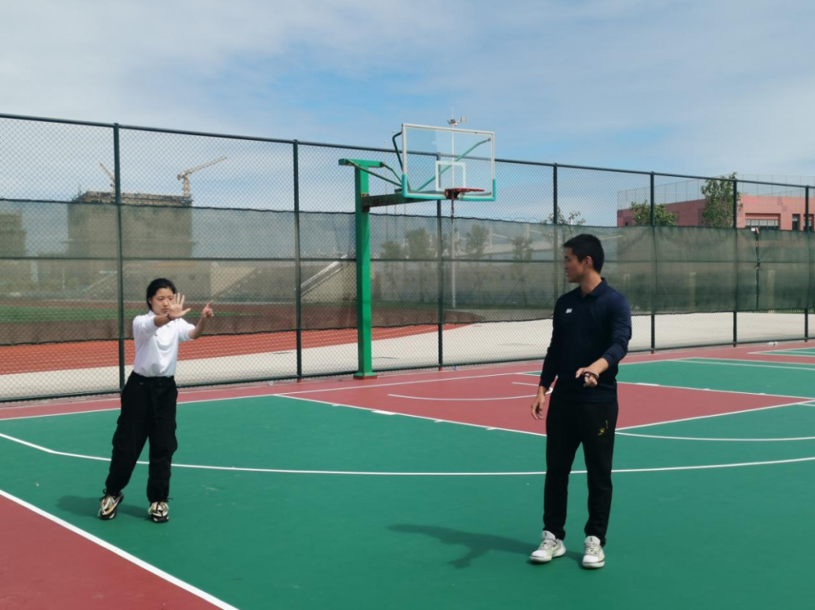
同学们现场手势与跑位实操

在这两天的课堂中，老师们结合比赛实际，通过视频和球场现场教学，细致清晰、通俗易懂地为学员们讲解了篮球规则、裁判法、记录台规范等重点内容。通过理论辅导、现场讲解、互动答疑、模拟实训等形式，就多种情况下裁判员的站位选择、轮转转换的方法、在比赛中犯规违例的判罚、以及裁判员与记录台的良性互动，使学员对球场上的犯规情况有了更清晰的理解，将规则与执裁融为一体，加深学员对裁判工作的认知，提高了执裁素养。
通过本次专项培训，使同学们对篮球规则的掌握进一步加深，对裁判法的执行要求更加规范，对规则的认识和理解更加全面，我校篮球裁判的执裁能力再上新台阶，有助于推动我校篮球运动健康发展。

喜讯 | 我校多名学子在第六届福建省校园微拍大赛中获奖

近日，由中共福建省委教育工委、福建省教育厅主办的第六届福建省校园微拍大赛获奖名单揭晓，我校学子1件作品获得铜奖、3件作品获得优秀奖。
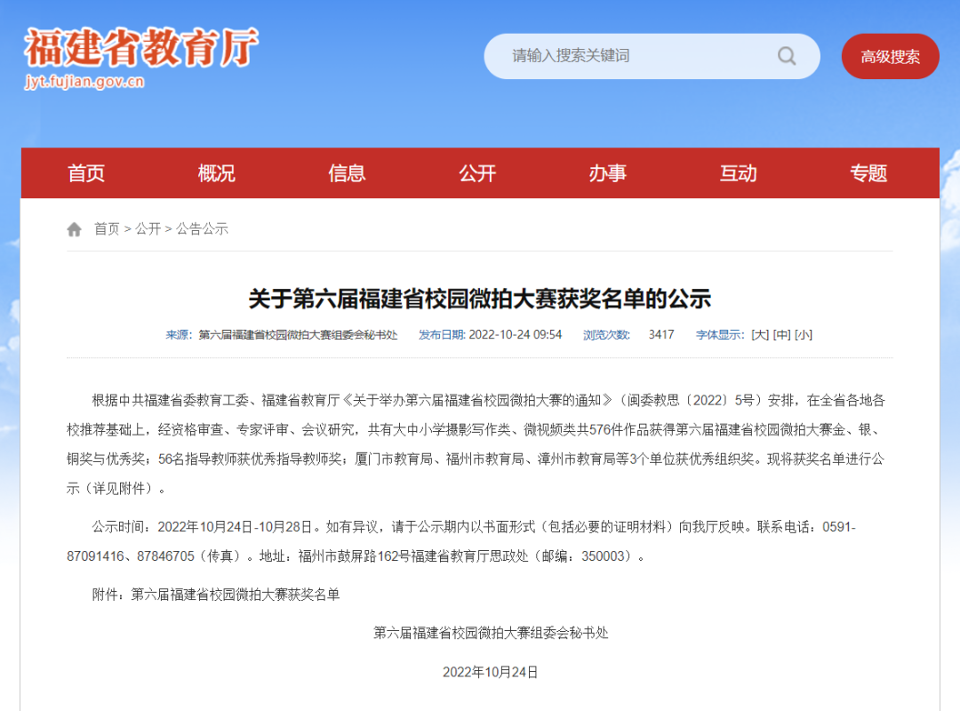
其中摄影写作组作品《同气连枝，共盼春来》（主创人员：林佳伟、杨兴辉，指导老师：姚冠华）获得铜奖；

作品《光绘》（主创人员：王若天，指导老师：邢璎凡）
《南平太阳山革命旧址》（主创人员：陈泽曦，指导老师：林梦姗）
《校园日常》（主创人员：张钦顺，指导老师：郭抒婷）获得优秀奖。
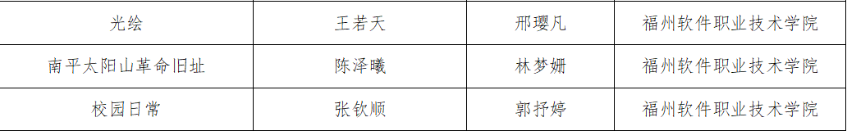
据悉，本届大赛采用摄影写作和微视频两种展现形式，以学生自编、自导、自演、自拍的方式体现丰富多彩的校园生活。经资格审查、专家评审，通过现场或网络答辩甄别原创性、真实性，最终根据参赛作品综合得分高低，确定获奖作品。

喜讯 | 我校两个党支部顺利通过首批全省高校党建工作样板支部验收

近日，中共福建省委教育工作委员会公布首批全省高校党建工作标杆院系、样板支部验收通过名单，我校游戏产业学院学生第一党支部、公共基础部直属党支部顺利通过“福建省党建工作样板支部”验收！
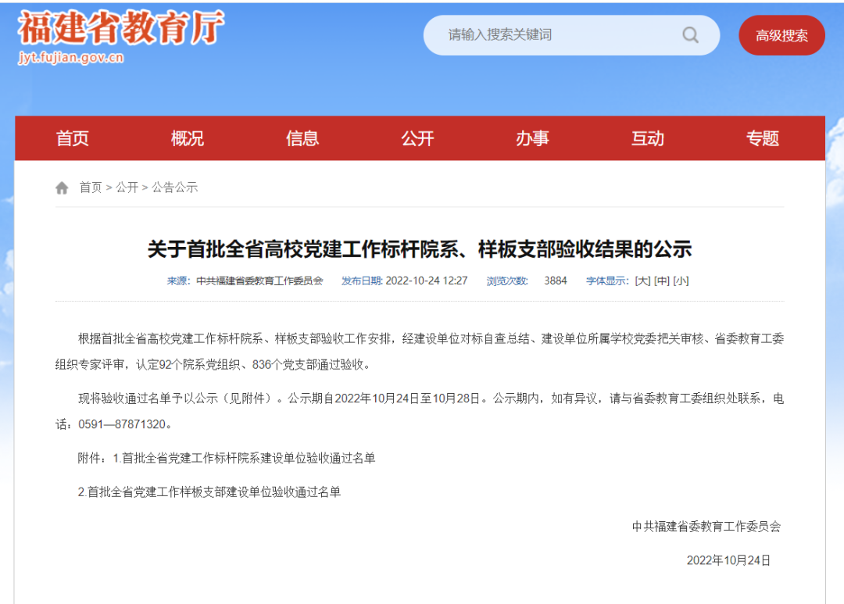
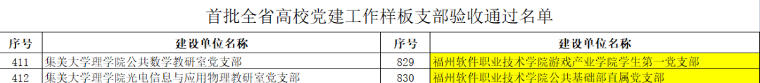

喜讯｜我校电竞战队荣获多项电竞赛事奖项

1.荣获“中国大学生电竞联赛”全国第六名。
2.荣获中国电子竞技娱乐大赛（CEST）福建省冠军&季军。
3.荣获英雄联盟手游“努努杯校园赛”冠军。
4.荣获和平精英TGA腾讯电竞运动会省内决赛第五名&第七名。
赛事介绍:
1.中国大学生电竞联赛简称“CUEA”(China University E-sports Association)是由教育部中国大学生体育协会主办。
2.中国电子竞技娱乐大赛（CEST）是经原文化部批复由中国互联网上网服务行业协会主办的全国性非职业电子竞技赛事。
3.“努努杯校园赛”是英雄联盟手游试点的高校赛。
4.TGA是腾讯电竞运动会是腾讯电竞旗下的综合性赛事平台，致力于为广大电竞运动员打造更“体育化”赛事，聚力为电竞爱好者提供覆盖全年的大型综合性体育竞技盛会。

荣誉集锦：
CUEA证书：
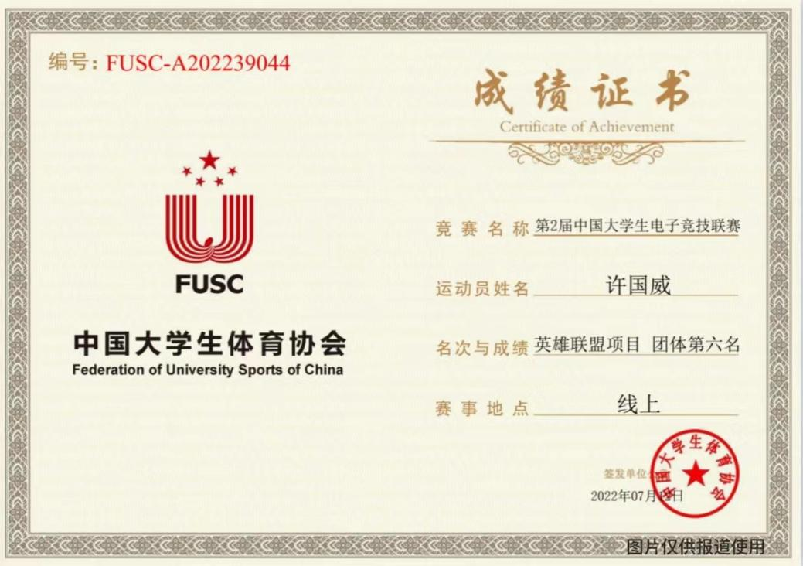
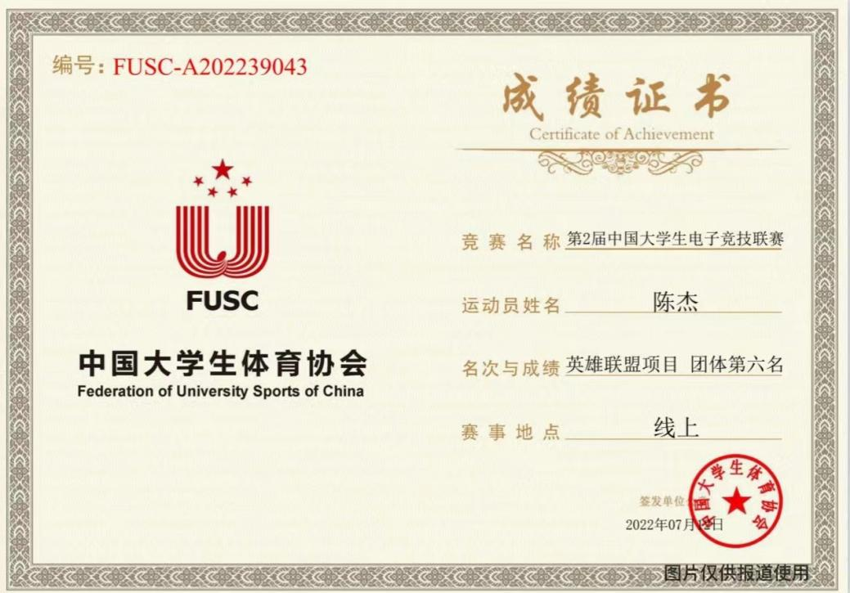
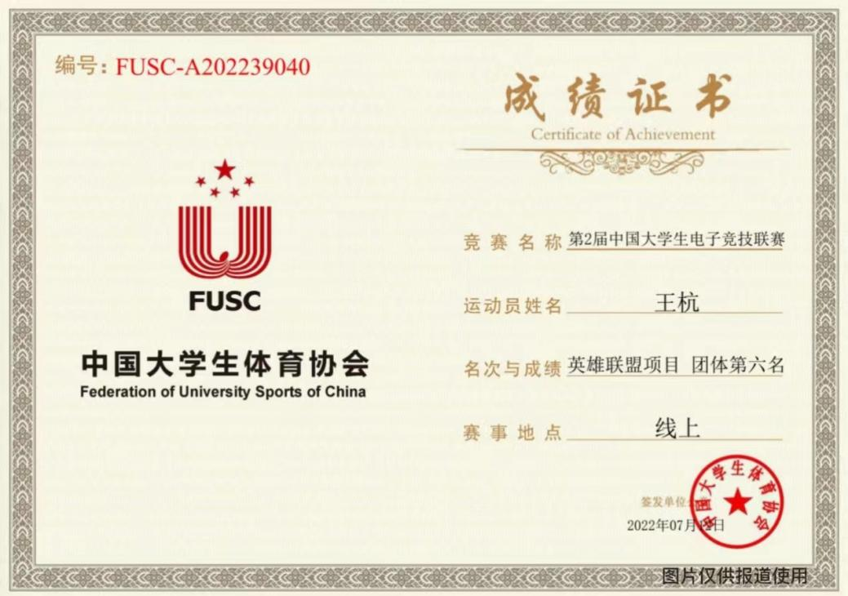
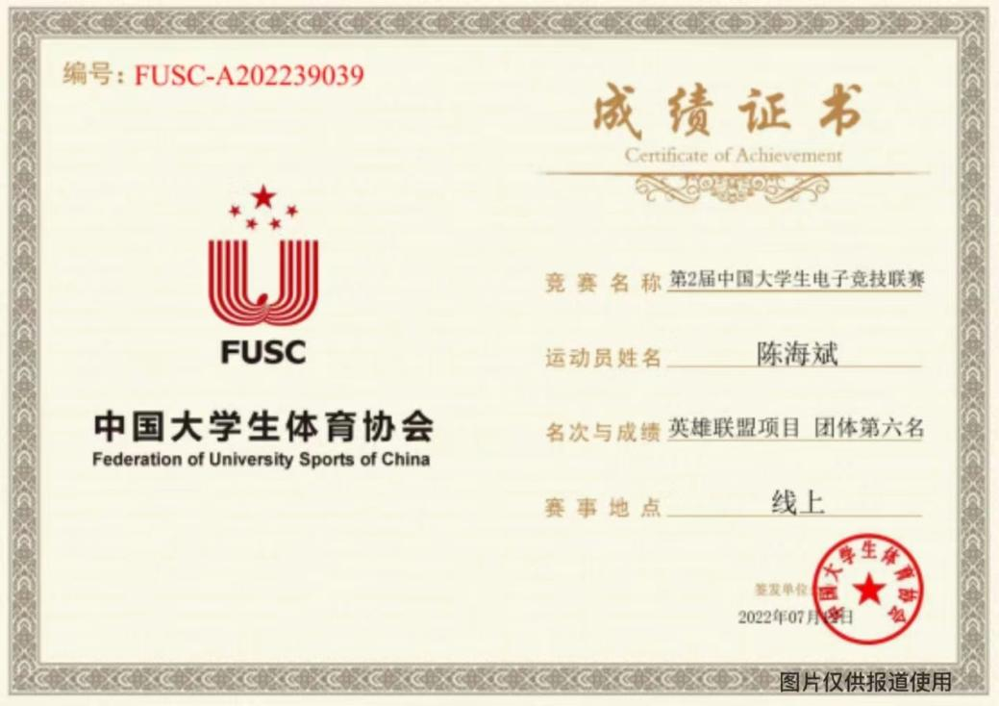
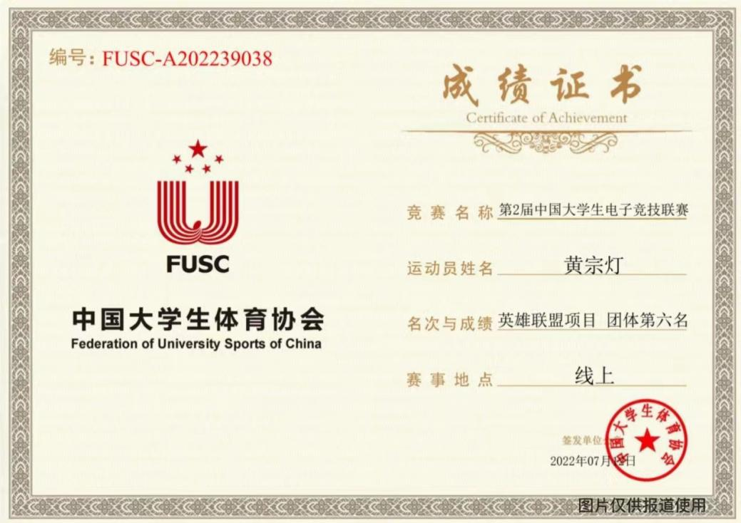
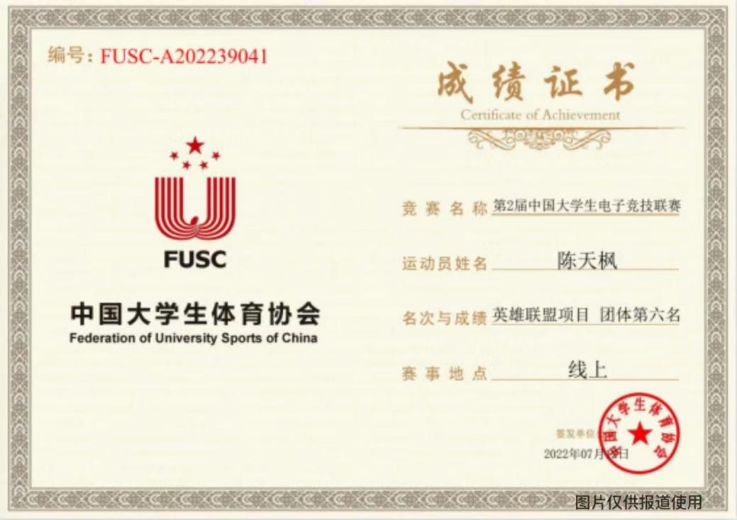
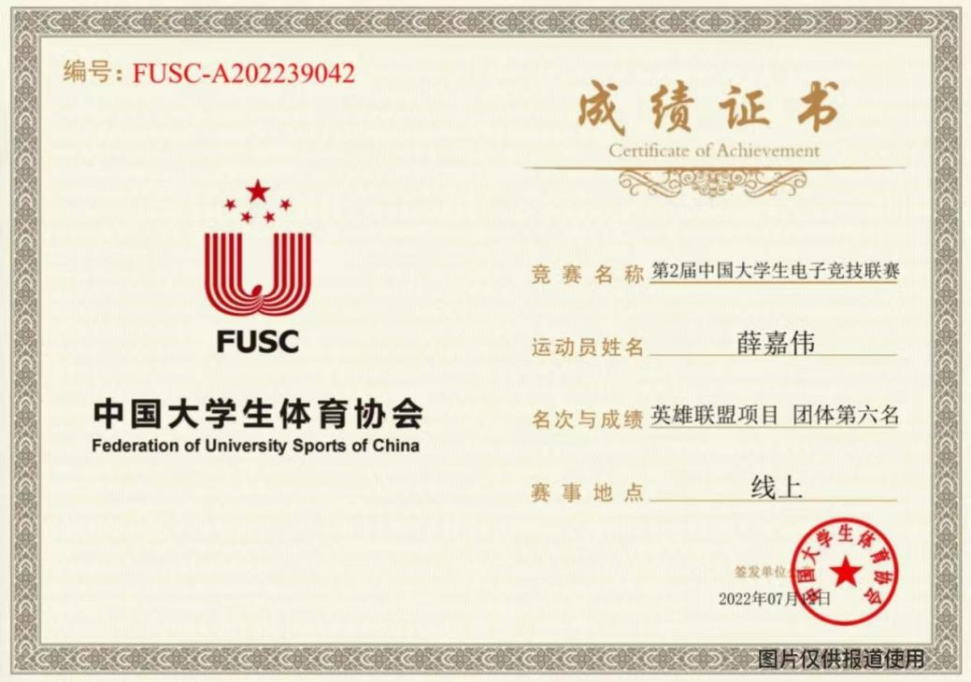

英雄联盟手游冠军奖杯

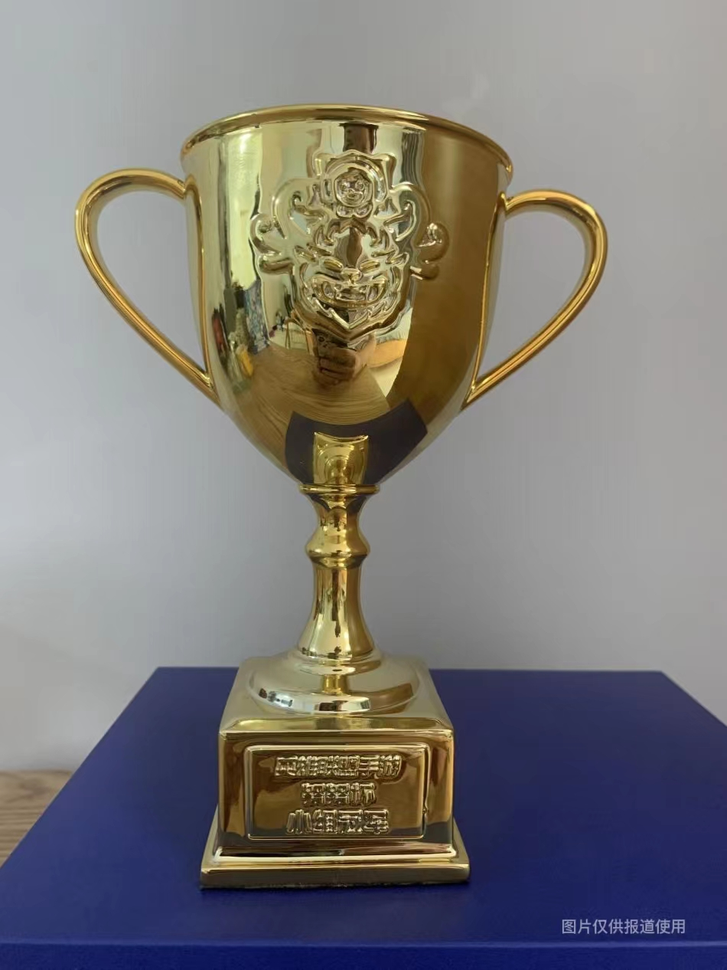
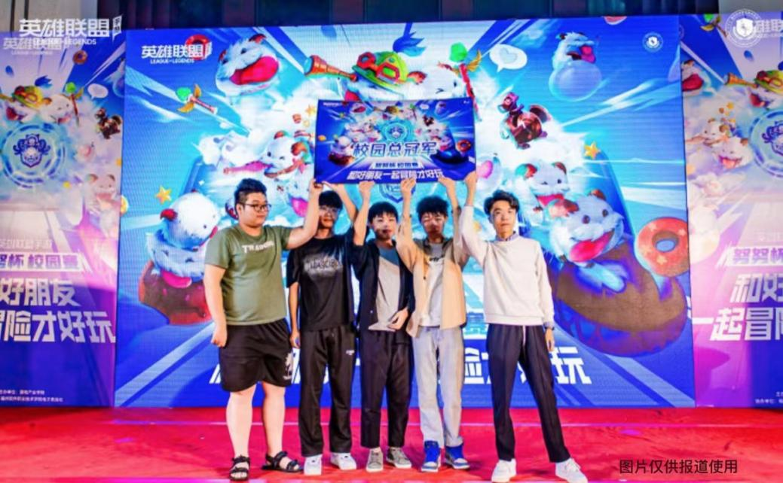
中国电子竞技娱乐大赛（CEST）联赛的奖杯正在来的路上，将八强赛到总冠军的赛程分享大家。
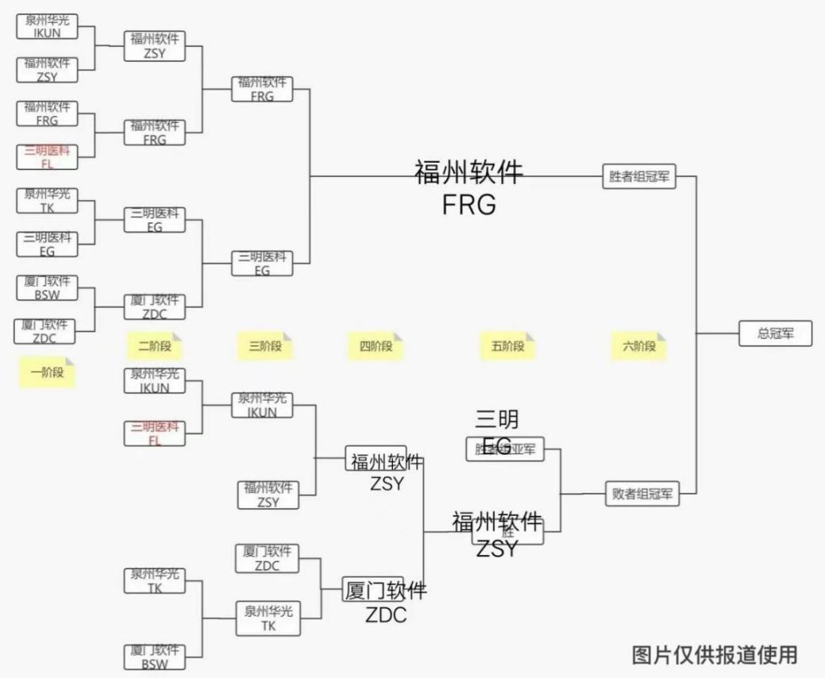

我校多个项目获2022年度福建省中青年教师教育科研项目（科技类）立项

根据《福建省教育厅关于做好 2022 年度中青年教师教育科研项目（科技类）申报立项工作的通知》（闽教科〔2022〕23 号），我校智能产业学院教师曾香金等6个项目获批立项。
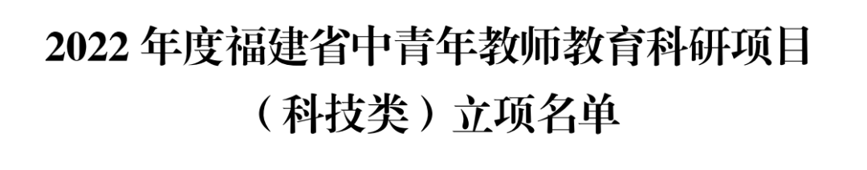
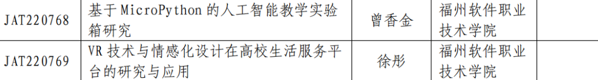
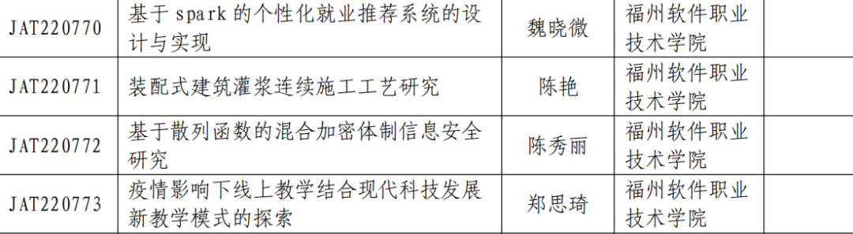

我校多名学子入围2022年首届福建省大学生人工智能创意赛——开源鸿蒙
开发者大赛高职组决赛！

2022年首届福建省大学生人工智能创意赛——开源鸿蒙开发者大赛初赛截至11月20日，已线上完成全部专家评审，我校8组同学成功入围高职组决赛！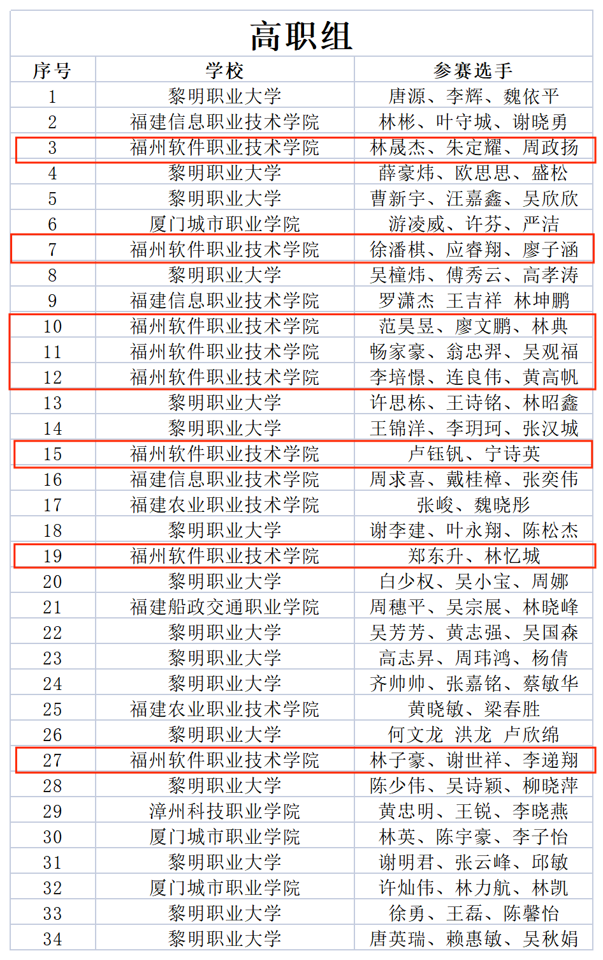
据悉，2022年首届福建省大学生人工智能创意赛——开源鸿蒙开发者大赛围绕OpenHarmony（开源鸿蒙）进行软硬件开发。OpenHarmony（开源鸿蒙）是一款面向万物互联时代的、全新的分布式操作系统。在传统的单设备系统能力基础上，OpenHarmony（开源鸿蒙）提出了基于同一套系统能力、适配多种终端形态的分布式理念，能够支持手机、平板、智能穿戴、智慧屏、车机等多种终端设备，提供全场景（移动办公、运动健康、社交通信、媒体娱乐等）业务能力。
为此，本次参赛主题围绕“数字福建”场景展开，参赛者可根据自身优势选择OpenHarmony（开源鸿蒙）下的软件或设备开发进行参赛。让参赛者在国产操作系统下快速构建兼具功能性及实用性的软件应用或智能设备，在创造的过程中感受国产操作系统带来的智能、便捷、安全，打造全场景智慧城市，推动我省数字化生态建设及创新型人才的培育和孵化。

